**Проект «Волшебные прищепки»**

**Тип проекта:** практико - ориентированный исследовательский проект с заданным результатом и элементами творчества для детей младшего дошкольного возраста.

**Сроки реализации:** краткосрочный.

**Участники проекта:** дети, родители воспитанников, воспитатели группы.

**Проблема:** Дети, приходящие в детский сад, редко имеют уверенную координацию движений пальцев рук. Как правило, у них отмечаются моторная неловкость, неточность движений, трудности усвоения двигательных процессов, синкинезии (содружественные движения других частей тела).

**Обоснование проблемы:** *Движения пальцев рук стимулируют деятельность ЦНС и ускоряют развитие речи ребенка.* Тактильные ощущения и мелкая моторика развиваются в детской игре. Знания, умения и навыки, получаемые в игре, помогут детям ориентироваться в окружающем мире. А чтобы они выросли всесторонне развитыми, им нужно много самых разных игрушек.

Сегодня в магазинах огромный выбор наборов для конструирования, головоломок и др. Однако не стоит забывать и об игрушках и предметах домашнего обихода, которым, если немного пофантазировать, можно придумать новое применение. Они принесут не меньше пользы для детей, чем специальные игры из разряда развивающих. Игры с хозяйственной утварью — самые простые, доступные и приносят детям огромную радость. Такой игрушкой могут стать бельевые прищепки, занятия с которыми можно отнести к нетрадиционной форме работы.

**Цель:** Заинтересовать и увлечь детей идеей изготавливать подделки из обыкновенных бельевых прищепок, помочь организовать игры, развить желание больше узнать о каком-либо объекте, развивать мелкую моторику пальцев рук, развивать речь.

**Задачи:**

1. Заинтересовать и увлечь детей идеей коллекционирования.
2. Расширить знания детей об окружающем мире.
3. Развивать мышление, активизировать речь.
4. Закреплять правильное произношение звуков в слогах и словах.
5. Развивать мелкую моторику пальцев рук.
6. Развивать сенсорные и пространственные представления.
7. Развивать познавательную активность, творческие способности, воображение, фантазию, коммуникативные навыки.

**Продукт проекта:**

* Смотр-конкурс подделок из прищепок в группе.
* Презентация проекта «Волшебные прищепки».

**Разработка проекта.**

1. Довести до участников проекта важность данной проблемы.
2. Подобрать методическую, познавательную и художественную литературу, иллюстративный материал по данной теме.
3. Подобрать материалы для коллекции, игрушки, атрибуты для игровой деятельности.
4. Подобрать материал для изобразительной и продуктивной деятельности детей.
5. Составить перспективный план мероприятий.

**Этапы проекта:**

1. **Оганизационный**
2. подбор и изучение литературы:
3. постановка цели, и разработка содержания учебно-воспитательного процесса
4. группировка материала, составление плана
5. **Практический**
6. Наблюдения.
7. Беседы.
8. Развивающие, дидактические игры.
9. Опытно-исследовательская работа.
10. Чтение художественной литературы и прослушивание музыкальных произведений.
11. **Заключительный**
12. Итоговая диагностика познавательных процессов.
13. Распространение опыта в детском саду.
14. Презентация проекта.

**Формы и методы работы с детьми.**

* Игровая деятельность.
* Дидактические игры: «На что похожа прищепка?», «Найди пару», «Чудесный мешочек», «Сосчитай-ка», «Почини картинку», «Подбери правильно», «Подбери по цвету».
* Сюжетные игры: «Семья», «Магазин», «Ателье».

**Формы и методы работы с родителями.**

1. Беседы с родителями о важности данной проблемы.

2. Консультации для родителей.

3. Смотр-конкурс поделок, выполненных совместно с родителями.

**Продуктивная деятельность**

* **Экспериментально-поисковая деятельность:**
* Рассматривание прищепок.
* Знакомство с качествами и свойствами материалов, из которых сделаны прищепки.
* **Речевая деятельность:**
* Составление описательных рассказов о прищепках.
* Речевые упражнения «Какая прищепка?»
* «Подбери и расскажи»
* 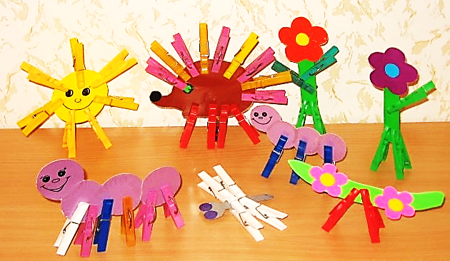**10 игровых занятий:**
* «Ёжик»
* «Ёлочка»
* «Цветок»
* «Солнышко»
* «Рыбка»
* «Почини расчёску»
* «Оторвали мишке лапы»
* «Зайка»
* «Гусеница»
* «Божья коровка»
* **Игры-драматизации с прищепками**
* **Прищепки-обучалки (игры с кругом)**

**Заключение:**

«До пяти лет ребёнок – строитель самого себя из чего бы то ни было»,- отмечала автор технологии саморазвития М. Монтессори. Она предлагала «утончать» детские способности для развития моторики и сенсорики при помощи повседневных материалов и домашних предметов.

Что мы и сделали, в нашей работе использовались бельевые прищепки разного цвета и размера. На занятиях и во время свободных игр детей - прищепки «превращались» в различных животных, птиц, помогая развивать мелкую моторику рук, закреплять сенсорные навыки и пространственные представления, развивать коммуникативную функцию речи, воображение.

Чтобы использованный вид тренинга пальцев не был скучным и утомительным, действия с прищепками озвучивались веселыми стихотворными текстами, игровыми приемами.

Реализация данного проекта научила наших детей сравнивать, анализировать, делать выводы. Дети приобрели первый опыт исследовательской деятельности. В процессе игр с прищепками развивали мелкую моторику пальцев рук, воображение. Сам процесс и результат проекта принес детям удовлетворение, радость, осознания собственных умений.